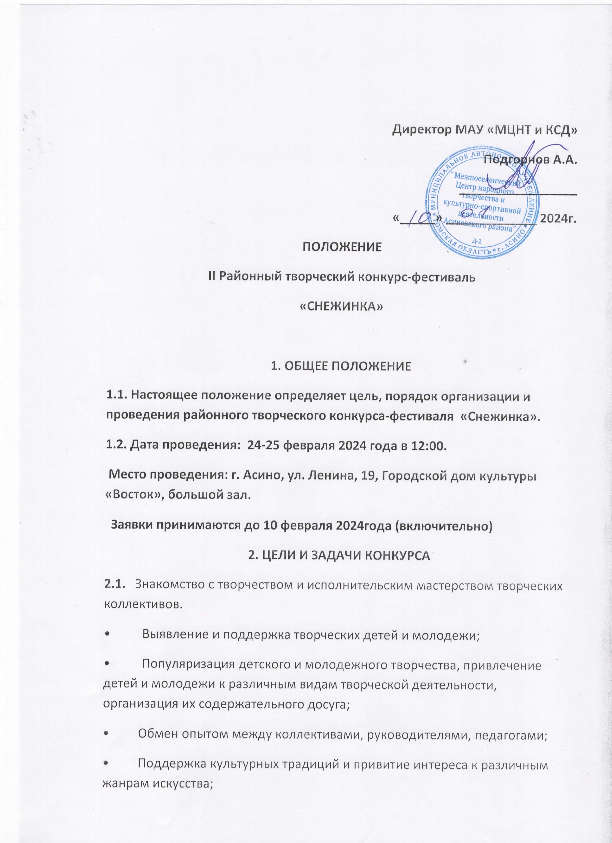• Содействие реализации творческих способностей и гармоничного развития личности;
3. ОРГАНИЗАТОРЫ КОНКУРСА
3.1. Муниципальное автономное учреждение «Межпоселенческий центр народного творчества и культурно – спортивной деятельности» Асиновского района.
4. УСЛОВИЯ УЧАСТИЯ КОНКУРСА
К участию в конкурсе приглашаются творческие коллективы и отдельные исполнители из г.Асино и Асиновского района от 4-х лет.
Подать заявку на конкурс могут родители, законные представители, учителя, педагоги образовательных учреждений, учреждений культуры, подростковых клубов, музыкальных школ и др. учреждений.
4.1. Формы:
- Соло
- Дуэты
- Малые формы (от 3 до 5 человек)
- Ансамбли (от 6 человек и более)
4.2. Возрастные категории:
- смешанная группа
- 4-6лет -дошкольники
- 7-9 лет – младшая группа
- 10-12 лет- средняя группа
- 13-18 лет-старшая группа

В коллективе каждой возрастной категории допускается наличие не более 30% участников младше или старше указанных возрастных рамок.

5.НАПРАВЛЕНИЯ, НОМИНАЦИИ, КРИТЕРИИ ОЦЕНКИ И ТРЕБОВАНИЯ К ВЫСТУПЛЕНИЯМ

Направления | Номинация | Критерии оценок | Требования к выступлению
1.ХОРЕОГРАФИЯ | • Классический танец  • Детский танец  • Эстрадный танец и  эстрадно -спортивный танец  • Народно-сценический танец  • Стилизация народного танца  • Современный танец (джаз, модерн, контемп и т.д.)  • Патриотический танец | • Художественная цельность композиции;  • Оригинальность номера;  • исполнительское мастерство, сложность;  • Соответствие жанру и выбранному стилю;  • Образ (костюм, соответствие направлению). | Предоставляется один номер, продолжительностью до 4 минут. Количество выступающих должно соответствовать заявленным. За нарушение состава без предупреждения – ДИСКВАЛИФИКАЦИЯ без возврата денежных средств (орг. взноса);  Фонограммы предоставляются только на флэш – карте, ОБЯЗАТЕЛЬНО подписано к примеру (Хореографический коллектив «Звездочки»- танец Морячки)  ВАЖНО указывать в заявке если номер начинается с точки (то есть уже на сцене), организатор не несет ответственности за сбой при выступлении (с точки), если не было пометки в заявке.
2.ВОКАЛ | - Эстрадный  - Народный  - Академический  - Авторская песня | - Музыкальность  - Интонирование  - Вокальное мастерство  - Соответствие репертуару  - Артистизм  - Костюм. | Солисты предоставляют одно конкурсное произведение, продолжительностью до 4 минут. Ансамбли, хоры - до 5 минут. Наличие бэк-вокального сопровождение разрешается только для солистов, не дублируя основную партию.  ЗАПРЕЩАЕТСЯ фонограмма с дабл-треком солирующей партии (голос или музыкальный инструмент)  Допускается пение а- капелла или под аккомпанемент.  В народном и академическом вокале допускается наличие фонограммы.  Вокальным коллективам нужно сообщить о необходимом количестве микрофонов в заявке.
3. ИНСТРУМЕНТАЛЬНОЕ ИСПОЛНИТЕЛЬСТВО | - Фортепиано  - Синтезатор  - Струнные  - Духовые  - Ударные  - Щипковые  - Народные инструменты | - Уровень владения и техника исполнения  - Сложность материала и соответствие репертуару  - Музыкальность  - Артистизм  - Эмоциональность | Представляют одно произведение продолжительностью до 4 минут
4. ХУДОЖЕСТВЕННОЕ СЛОВО | - Стих  - Проза  - Басня  - Монолог  - Авторское чтение | - Дикция  - Артистизм  - Соответствие сценическому образу  - Выразительное исполнение  - Эмоциональное воздействие на зрителей  - Соответствие исполняемого материала возрасту и индивидуальности конкурсанта  - Интонационная выразительность  - Владение словом; оригинальное прочтение  - Образ (сценический костюм) | Предоставляется одно произведение, продолжительностью до 4 минут.  Разрешается музыкальное сопровождение.  Количество выступающих на сцене должно соответствовать количеству участников, указанных в заявке. Если солиста сопровождают в номере другие участники и они не указаны в заявке, то они не учитываются на награждении.

Жюри фестиваля
Выступления участников оценивает жюри, в состав которого входят ведущие специалисты в области художественного творчества, хореографии, вокала, инструментального исполнительства. Ответственность за формирование состава жюри и контроль его работы возлагается на организаторов фестиваля. На фестивале применяется не соревновательный, а квалификационный принцип оценки конкурсной программы.
Участники оцениваются жюри по 5-ти бальной системе.
В случае спорной ситуации решение принимается председателем жюри.
- Жюри имеет право присвоить звания «Лауреата» 1,2,3 степени, и абсолютный победитель конкурса – фестиваля удостаивается звания обладателя ГРАН – ПРИ (вручается диплом, кубок).
- Жюри имеет право присуждать специальные призы.
Оценка жюри пересмотру и обсуждению не подлежит.
По окончанию фестиваля, руководители имеют возможность обсудить с членами жюри конкурсные выступления и обменяться мнениями (круглый стол).
НАГРАЖДЕНИЕ
Вручение наград проводится по окончанию конкурсного дня, по решению жюри присваиваются следующие звания:
- Гран-При
- Лауреаты I, II, III степени
- Диплом Победителя
- Специальный приз от членов жюри
Всем участникам вручается памятная медаль.
Церемония награждения участников состоится в день конкурса. О времени начала церемонии награждения участники будут оповещены за 10 дней до конкурса. Для награждения на сцену приглашается руководитель и участники в костюмах. Запрещено выходить на сцену в зимней обуви, спортивной одежде. Организаторы вправе удалить с церемонии награждении участников, нарушивших этику сцены.
По окончанию всех конкурсных дней, участники Гран-при, и Лауреаты I, II, III степени автоматически попадают в состав ГАЛА-КОНЦЕРТА, который состоится 28 февраля в 18:00 Большой зал ГДК «Восток».

ФИНАНСОВЫЕ УСЛОВИЯ
Размер организационного взноса за ОДИН номер составляет:
Соло - 500рублей с человека;
Дуэт - 500рублей с человека;
Малые ансамбли (3-5 человек) - 500рублей с человека;
Коллективы (от 6 и выше) - 300 рублей с человека;
Участники имеют право выступать в нескольких номинациях, представлять несколько номеров в одной номинации. Количество номеров от коллектива или солиста не ограничено.
Организационный взнос оплачивается за каждый номер отдельно.
В случае отказа от участия в фестивале, руководителю необходимо уведомить организаторов фестиваля до 10 февраля 2024 г.
В случае отказа от участия в фестивале позднее 10 февраля 2024г. или неявки участника на фестиваль по причине, не зависящей от организаторов, организационный взнос не возвращается.
Оргкомитет оставляет за собой право заранее закрыть прием заявок, при сильной загруженности фестиваля!
Для участия в Фестивале необходимо до 10 февраля 2024 г. подать ЗАЯВКУ установленного образца на электронную почту knaus.yu@yandex.ru
Оплатить организационный взнос (прикрепить документом, скрином ЧЕК).
Заявка на участие является автоматическим согласием с условиями положения фестиваля.
Куратор конкурса: Кнаус Юлия Алексеевна 8-953-928-8570

РЕКВИЗИТЫ ОРГАНИЗАЦИОННОГО ВЗНОСА ЗА УЧАСТИЕ
во II Районном творческом конкурсе-фестивали
«СНЕЖИНКА»
г. Асино, 24-25 февраля, 2024г.
Муниципальное автономное учреждение «Межпоселенческий Центр народного творчества и культурно-спортивной деятельности Асиновского района» (МАУ «МЦНТиКСД»)
С мобильного устройства: платежи по реквизитам:
ИНН 7002012710
Счет № 03234643696080006500
БИК 016902004
МАУ «МЦНТиКСД» л/с7001903131
КПП 700201001
КБК 903 30201050050000 131
ОКТМО 69608101
Указать в тексте «оргвзнос СНЕЖИНКА»

Для перечисления от Организаций: тел. 8(38241)24185
Заявка
на участие во II районном творческом конкурсе-фестивали
«СНЕЖИНКА»
г. Асино, 24 -25 февраля, 2024г.
ФИ участника/Название коллектива
Название учреждения
Город
ФИО полностью руководителя, концертмейстера, хореографа (для дипломов и благодарственных писем) Образец: Руководитель: Иванова Мария Ивановна, Концертмейстер: Иванов Иван Иванович
Номинация
Возрастная категория
(4-6 лет; 7-9 лет; 10-12 лет; 13-18;Смешанная;)
Название номера
Точное время исполнения номера
Количество человек
Электронная почта и контактный номер телефона руководителя
Дополнительная информация
(Пожелания по регламенту, количество микрофонов, стульев и т. д.)

